**关于最新版ultraiso使用U+V2制作U启的几种隐藏模式区别**

最新的**[UltraISO](http://www.upantool.com/qidong/2011/UltraISO_v9.5.0.2800.html" \t "_blank)** V9.5以上版本新增了USB-HDD+ V2模式（**[深度隐藏](http://www.upantool.com/jiaocheng/boot/2718.html" \t "_blank)**），制作时选择USB－HDD+ V2时把“创造启动分区”和“深度隐藏”都勾上，制作出来看到的磁盘参数与**[FbinstTool](http://www.upantool.com/qidong/2011/FbinstTool_v1.602.html" \t "_blank)**制作的启动盘类似，前面的启动盘显示为“空闲”，这么说来有朋友说深度隐藏与**[fbinst](http://www.upantool.com/qidong/2011/FbinstTool_v1.602.html" \t "_blank)**Tool一样完全有可能哟。

在我们以[**ultraiso**](http://www.upantool.com/qidong/2011/UltraISO_v9.5.0.2800.html)写入优盘时，有这么几种启动分区模式。通常，我们都使用无模式，这样可以方便的更新数据。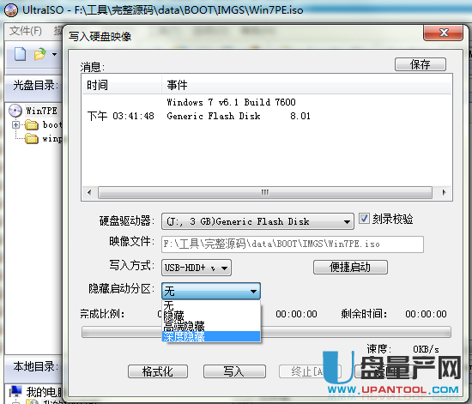  
当我们使用隐藏时，实际是软件把优盘重新分区写入镜像。设计上只是在开头准备了一个[**FAT**](http://www.upantool.com/jiaocheng/neicunka/1450.html)16格式分区。由于在Windows下优盘正常只能显示一个盘出来，隐藏增加隐藏属性，使得第二分区显示。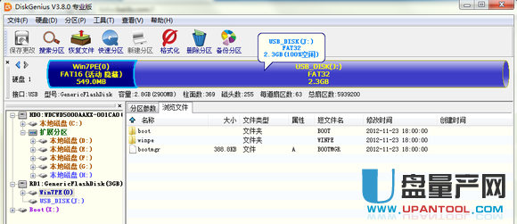  
  
[**高端隐藏**](http://www.upantool.com/jiaocheng/boot/2718.html)则稍有不同，把这个分区改到了末尾，由于本来只能显示一个盘符，这样即使隐藏熟悉被去掉依然无法使用windows直接访问隐藏分区。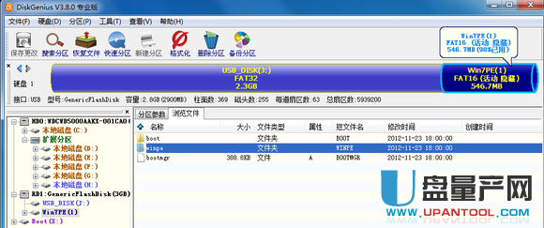  
  
  
前 二者虽然隐藏了，但是遇到**[DiskGenius](http://www.upantool.com/qidong/2012/DiskGenius_3.7.1.html" \t "_blank)**这样的分区神器，其浏览文件功能使得隐藏形同虚设，可以轻易被修改数据。但是最后这种深度隐藏则不同，即便 是DiskGenius也无法正常访问。这种模式写入只有同公司出品的EZBOOT制作的启动镜像写入才能正常启动，而访问则需要使用ULTRA[**ISO**](http://www.upantool.com/iso/)完 整版中的bootpart.sys驱动和 bootpart.exe命令行工具挂载。这样一来安全性得以保证。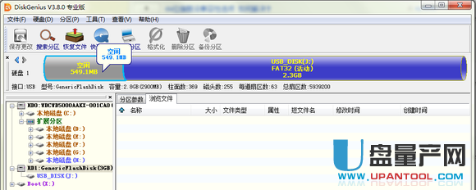  
  
之 所以分区工具无法访问实际上是因为分区时，软件把原本应该属于这一分区的分区表（记录MBR分区表第一主分区的16字节）信息清空了，因此分区呈现出未分 区状态。然而ezboot难道真有那么大能力打破传统分区表的限制吗？实际上与其说那16字节被清空了，不如说是被转移了。通过反汇编查看可以找到，这 16字节被转移到了第97扇区（原本应该在第一扇区），这样一来，一个ULTRAISO和 EZBOOT之间的潜规则生成，如不进行特殊处理，一般的引导器（比如MS的BOOTMGR）是不能访问该分区的。当然，破解的方法肯定不是把转移的数据还原，那样一来深度隐藏就变成了最一般的隐藏。

选择深度隐藏制作出的启动盘，一般是看不到启动分区的也无法修改启动盘内的文件，如果你要修改的话，可以下载一个[**UltraISO隐藏区挂载器**](http://www.upantool.com/qidong/qtqd/2715.html)，可以选择只读方式挂载也可以选择可写方式，然后可以修改内部文件后再取消挂载就修改成功了。